**ОТЧЕТ**

по лабораторной работе №5

по курсу «Разработка Web-приложений»

Выполнили:

студенты группы 16ВВ2

Боровов М.С.

Белов В.А.

Принял:

Дубравин А.В.

Пенза 2020

Министерство образования Российской Федерации

Пензенский государственный университет

Кафедра «Вычислительная техника»

### Название

Реализация ответа обработчиков и POST-запросы.

### Цель работы

a. На стороне клиента реализовать проверку: если в текстовом поле указано одно из трех животных в следующем формате: «antilopa» или «antilopa 7»(число от 0 до 9), выполнить формирование и отправку на сервер POST-запроса, в противном случае вывести сообщение о некорректно указанных данных.

b. На стороне сервера реализовать три обработчика, соответствующих каждому из указанных в варианте животных.

c. В обработчике, в случае, если в URL запросе отсутствует параметр с указанием номера запрашиваемого изображения животного, выполнить генерацию случайного числа в диапазоне от 0 до 9 и выполнить отправку клиенту соответствующего изображения. Если в URL запросе присутствует параметр с указанием номера запрашиваемого изображения животного – выполнить отправку клиенту соответствующего изображения.

### Листинг

Server.js

const http = require('http');

const server = http.createServer();

var fs = require("fs");

const html = fs.readFileSync('page.html');

const css = fs.readFileSync('style.css');

const js = fs.readFileSync('script.js');

function start() {

server.on('request', (request, response) => {

if (request.method == 'POST') {

response.end("image");

} else {

switch (request.url) {

case '/':

response.writeHead(200, { 'Content-Type': 'text/html' });

response.end(html);

console.log(">Incoming request for page.html");

break;

case '/style.css':

response.writeHead(200, { 'Content-Type': 'text/css' });

response.end(css);

console.log(">Incoming request for style.css");

break;

case '/script.js':

response.writeHead(200, { 'Content-Type': 'text/javascript' });

response.end(js);

console.log(">Incoming request for script.js");

break;

case '/image':

response.writeHead(200, { 'Content-Type': 'image/jpeg' });

let image = fs.readFileSync("IMG/Sharks/Shark-3.jpg");

response.end(image);

console.log(">Incoming request for image");

break;

case '/favicon.ico':

break;

default:

var type = request.url.split("?");

if (type[0] == '/image') {

var parts = type[1].split("&");

var path;

console.log("Image: " + parts);

response.writeHead(200, { 'Content-Type': 'image/jpeg' });

let image = fs.readFileSync("IMG/" + parts[0] + "/" + parts[0] + "-" + parts[1] + ".jpg");

response.end(image);

}

break;

}

}

});

server.listen(1337, () => console.log(">Server has started"));

}

exports.start = start;

Index.js

const server = require("./server");

server.start();

Page.html

<!doctype>

<html>

<head>

<meta charset="utf-8">

<title>Боровов М.С. Белов В.А.</title>

<link rel="stylesheet" href="style.css">

<head>

<body>

<h1>Лабораторная работа №5. Вариант №4</h1>

<h2>Введите предложение:</h2>

<p><input id="input" maxlength="70" size="40" value=""></p>

<a id="tag">Подсчитать</a>

<img id="image" src=""

width="250" height="300" alt="picture">

<script src="script.js"></script>

</body>

</head>

</head>

</html>

Style.css

body {

margin: 0;

padding: 0;

text-align: center;

}

h1 {

background-color: #43853d;

color: white;

padding: .5em;

font-family: 'Consolas';

}

h2 {

color: gray;

padding: .5em;

font-family: 'Consolas';

}

Script.js

const tag = document.getElementById('tag');

const input = document.getElementById('input');

var words = ["1", "2"];

var http = new XMLHttpRequest();

var url = 'image';

tag.addEventListener('click', function () {

words = input.value.split(" ");

http.open('POST', url, true);

http.onreadystatechange = function () {

if (http.readyState == 4 && http.status == 200) {

document.getElementById("image").src = "http://localhost:1337/image?" + words[0] + "&" + words[1];

}

}

if (words.length == 2) {

if ((words[0] == 'giena' || words[0] == 'gazel' || words[0] == 'gekkon') &&

(words[1] >= 1 && words[1] <= 9)) {

http.send("animal=" + words[0] + "num=" + words[1]);

} else alert("Разрешается ввод только на слова\n giena | gazel | gekkon с числом через пробел!");

} else alert("Разрешается ввод только на слова\n giena | gazel | gekkon с числами от 1-9 через пробел!");

});

### Результат выполнения программы

Ввод данных неустановленного формата

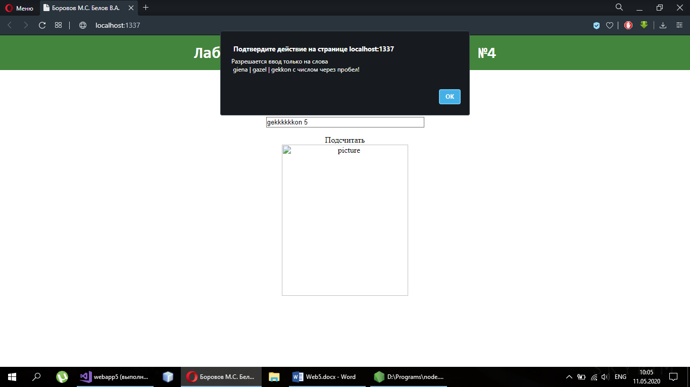

Ввод данных удовлетворяющих условию

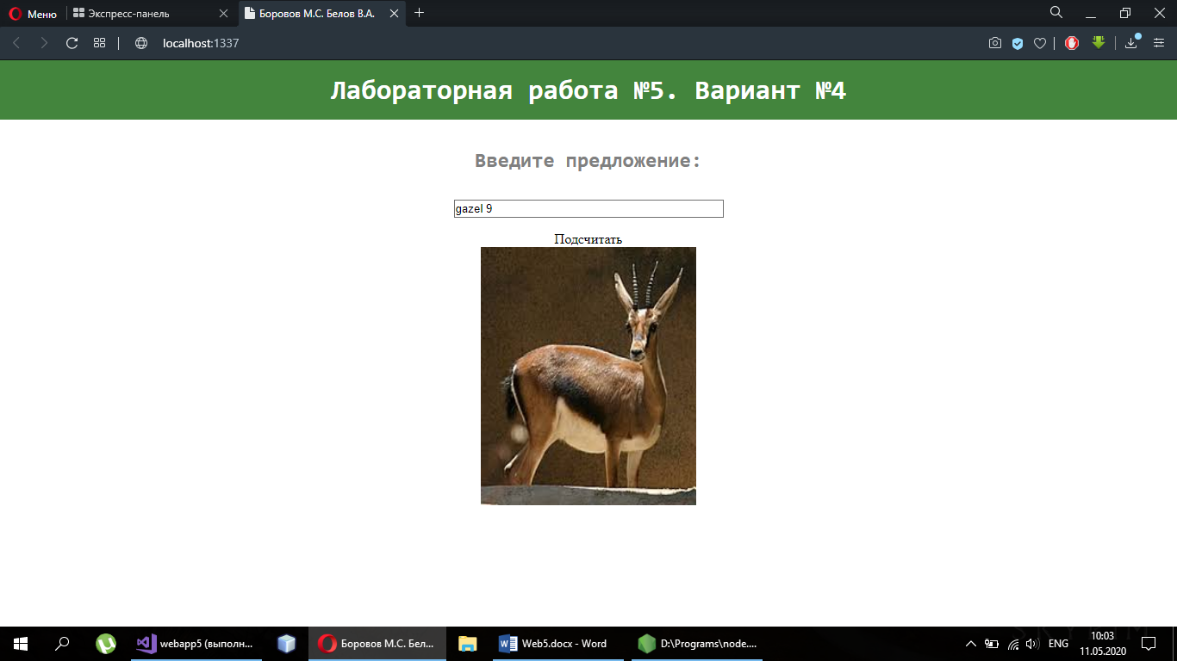

### Вывод

### В ходе выполнения лабораторной работы мы научились создавать локальный JS сервер, открывать с его помощью базовую HTML страницу, обрабатывать пользовательские команды и входящие URL запросы.